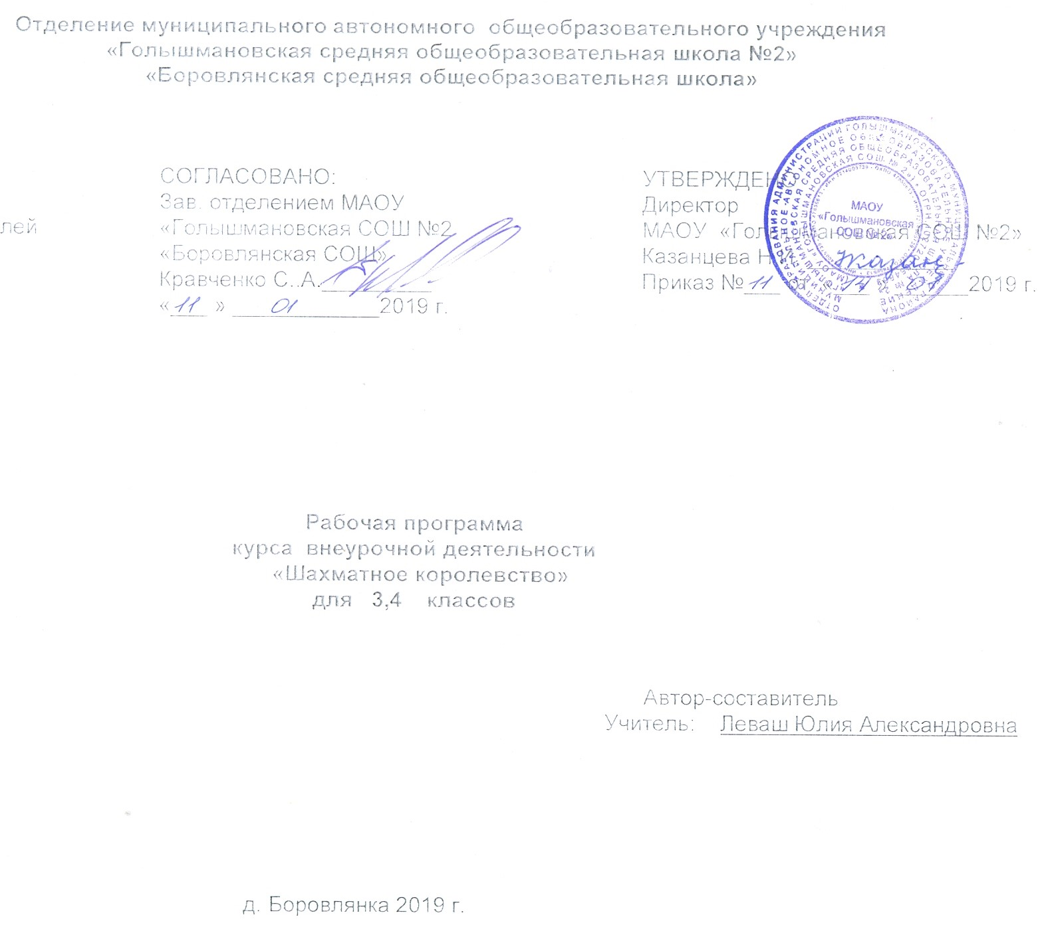
- Результаты освоения курса внеурочной деятельности

Метапредметные результаты.
Овладение способностью принимать и сохранять цели и задачи учебной деятельности, поиска средств её осуществления.
Освоение способов решения проблем творческого и поискового характера.
Формирование умения планировать, контролировать и оценивать учебные действия в соответствии с поставленной задачей и условиями её реализации; определять наиболее эффективные способы достижения результата.
Формирование умения понимать причины успеха/неуспеха учебной деятельности и способности конструктивно действовать даже в ситуациях неуспеха.
Овладение логическими действиями сравнения, анализа, синтеза, обобщения, классификации, установление аналогий и причинно-следственных связей, построение рассуждений.
Готовность слушать собеседника и вести диалог; готовность признавать возможность существования различных точек зрения и права каждого иметь свою точку зрения и оценку событий.
Определение общей цели и путей её достижения; умение договариваться о распределении функций и ролей в совместной деятельности; осуществлять взаимный контроль в совместной деятельности, адекватно оценивать собственное поведение и поведение окружающих.
Личностные результаты освоения программы курса.
Формирование установки на безопасный, здоровый образ жизни, наличие мотивации к творческому труду, работе на результат, бережному отношению к материальным и духовным ценностям.
Развитие навыков сотрудничества со взрослыми и сверстниками в разных социальных ситуациях, умения не создавать конфликтов и находить выходы из спорных ситуаций.
Развитие этических чувств, доброжелательности и эмоционально-нравственной отзывчивости, понимания и сопереживания чувствам других людей.
Формирование эстетических потребностей, ценностей и чувств.
Развитие самостоятельности и личной ответственности за свои поступки, в том числе в информационной деятельности, на основе представлений о нравственных нормах, социальной справедливости и свободе.
Предметные результаты освоения программы курса.
Знать шахматные термины: белое и чёрное поле, горизонталь, вертикаль, диагональ, центр. Правильно определять и называть белые, чёрные шахматные фигуры; Правильно расставлять фигуры перед игрой; Сравнивать, находить общее и различие. Уметь ориентироваться на шахматной доске. Понимать информацию, представленную в виде текста, рисунков, схем. Знать названия шахматных фигур: ладья, слон, ферзь, конь, пешка. Шах, мат, пат, ничья, мат в один ход, длинная и короткая рокировка и её правила.
Правила хода и взятия каждой из фигур, «игра на уничтожение», лёгкие и тяжёлые фигуры, ладейные, коневые, слоновые, ферзевые, королевские пешки, взятие на проходе, превращение пешки.

- Содержание курса внеурочной деятельности
3 класс
Предполагается обучение решения шахматных задач. На основе ранее приобретенных знаний и умений ребята углубляют представления во всех трех стадиях шахматной партии. При этом из всего обилия шахматного материала отбирается не только доступный, но и максимально ориентированный на развитие учащихся материал.
Дети приобретают умение создавать и реализовывать матовые угрозы при небольшом материальном или позиционном перевесе. И только после этого дети практикуются в нахождении матовых шахматных комбинаций, когда к выигрышу ведет красивый тактический удар (жертвуется одна из фигур).
Учебный курс включает три большие темы: «Основы дебюта», «Основы миттельшпиля», «Основы эндшпиля».
I. Шахматная партия. Три стадии шахматной партии.
Шахматная партия. Три стадии шахматной партии (дебют, миттельшпиль, эндшпиль). Двух- и трехходовые партии.
II. Основы дебюта.
Правила и законы дебюта. Дебютные ошибки. Невыгодность раннего ввода в игру ладей и ферзя. Игра на мат с первых ходов партии. Детский мат и защита от него. Игра против «повторюшки-хрюшки». Связка в дебюте. Коротко о дебютах.
Принципы игры в дебюте:
- Быстрейшее развитие фигур. Понятие о темпе. Гамбиты. Наказание «пешкоедов».
- Борьба за центр.
- Безопасная позиция короля. Значение рокировки.
- Гармоничное пешечное расположение. Разумная игра пешками.
Классификация дебютов.
«Мат в один ход». «Поставь мат в один ход нерокированному королю». «Поставь детский мат». Белые или черные начинают и дают мат в один ход.
«Поймай ладью». «Поймай ферзя». Надо найти такой ход, после которого рано введенная в игру фигура противника неизбежно теряется или проигрывается за более слабую фигуру.
«Защита от мата». Требуется найти ход, позволяющий избежать мата в один ход (в данном разделе в отличие от второго года обучения таких видов несколько).
«Выведи фигуру». Определяется, какую фигуру и на какое поле лучше развить.
«Поставь мат «повторюшке» в один ход». Требуется поставить мат в один ход противнику, который слепо копирует ваши ходы.
«Мат в два хода». В учебных положениях белые начинают и дают мат в два хода.
«Выигрыш материала». «Накажи пешкоеда». Надо провести маневр, позволяющий получить материальное преимущество.
«Можно ли побить пешку?». Требуется определить, не приведет ли выигрыш пешки к проигрышу материала или мату.
«Захвати центр». Надо найти ход, ведущий к захвату центра.
«Можно ли сделать рокировку?». Надо определить, не нарушат ли белые правила игры, если рокируют.
«Чем бить фигуру?». Надо выполнить взятие, позволяющее избежать сдвоения пешек.
«Сдвой противнику пешки». Требуется так побить фигуру противника, чтобы у него образовались сдвоенные пешки.
III. Основы миттельшпиля.
Самые общие рекомендации о том, как играть в середине шахматной партии. Понятие о тактике. Тактические приемы. Связка в миттельшпиле. Двойной удар. Открытое нападение. Открытый шах. Двойной шах.
Понятие о стратегии. Пути реализации материального перевеса.
«Выигрыш материала». Надо провести тактический прием и остаться с лишним материалом.
«Мат в три хода». Здесь требуется пожертвовать материал и объявить красивый мат в три хода.
IV. Основы эндшпиля.
Элементарные окончания. Ферзь против слона, коня, ладьи (простые случаи), ферзя (при неудачном расположении неприятельского ферзя). Ладья против ладьи (при неудачном расположении неприятельской ладьи), слона (простые случаи), коня (простые случаи). Матование двумя слонами (простые случаи). Матование слоном и конем (простые случаи). Пешка против короля. Пешка проходит в ферзи без помощи своего короля. Правило «квадрата». Пешка проходит в ферзи при помощи своего короля. Оппозиция. Пешка на седьмой, шестой, пятой, четвертой, третьей, второй горизонтали. Ключевые поля. Удивительные ничейные положения (два коня против короля, слон и пешка против короля, конь и пешка против короля). Самые общие рекомендации о том, как играть в эндшпиле.
4 класс
На занятиях четвертого года обучения используются обучающие плакаты, диаграммы задачи для самостоятельного решения, загадки, головоломки по темам, лабиринты на шахматной доске, кроссворды, ребусы, шахматное лото, викторины и др., решение которых дают не только информацию о какой-либо фигуре, но и представление об ее игровых возможностях и ограничениях. Кроме этого обучающимся предлагаются задачи для самостоятельного решения: «Ферзь против пешки», «Ферзь против короля» и др., занимательные рассказы из истории шахмат, тесты для проверки полученных знаний.
Занятия посвящены в основном совершенствованию игры в миттельшпиле, поскольку главная борьба происходит в середине партии. Основные темы курса «Анализ и оценка позиции», «Шахматные комбинации», «План в шахматах».
Обучающиеся учатся элементарно анализировать позицию и на основе анализа составлять простейший план дальнейшей игры. Дети знакомятся с темами комбинаций, учатся находить несложные тактические приемы и проводить комбинации.
I. Шахматная партия.
О трех стадиях шахматной партии. Виды преимущества в шахматах: материальное преимущество, преимущество в пространстве (территориальное преимущество), преимущество во времени. Шахматные часы. Рекомендации по рациональному расходованию времени.
II. Анализ и оценка позиции.
Основные правила игры в миттельшпиле (В.Стейниц). Анализ и оценка позиции. Элементы позиции (слабые поля, слабые пешки, позиция фигур, открытые линии, центр, пространство и др.).
«Самый слабый пункт». Требуется провести анализ позиции и отыскать в лагере черных самый слабый пункт.
«Вижу цель!». Сделать анализ позиции и после оценки определить цель для белых.
III. Шахматная комбинация.
Пути поиска комбинации.
Достижение мата путем жертвы шахматного материала (матовые комбинации). Типы матовых комбинаций: темы разрушения королевского прикрытия, отвлечения, завлечения, блокировки, освобождения пространства, уничтожения защиты и др.
Матовые комбинации на мат в три хода.
Шахматные комбинации, ведущие к достижению материального перевеса, на темы завлечения, отвлечения, блокировки, разрушения королевского прикрытия, освобождения пространства, уничтожения защиты, связки, «рентгена», перекрытия и др.
Комбинации, ведущие к ничьей (комбинации на вечный шах, патовые комбинации).
«Объяви мат в два хода». Требуется пожертвовать материал и объявить мат в два хода.
«Сделай ничью». Требуется пожертвовать материал и достичь ничьей.
«Выигрыш материала». Надо провести тактический прием или комбинацию и достичь материального перевеса.
«Мат в три хода». Здесь требуется пожертвовать материал и объявить красивый мат в три хода.

III. Тематическое планирование
3 класс
№ | Наименование разделов и тем | Всего часов
1 | Шахматная партия. Три стадии шахматной партии. | 4 ч.
2 | Основы дебюта. | 13 ч.
3 | Основы миттельшпиля. | 5 ч.
4 | Основы эндшпиля. | 9 ч.
5 | Обобщение. | 3 ч.
 | Всего: | 34 часа

4 класс
№ | Наименование разделов и тем | Всего часов
1 | Шахматная партия. | 3 ч.
2 | Анализ и оценка позиции. | 4 ч.
3 | Шахматная комбинация. | 24 ч.
4 | Обобщение. | 3 ч.
5 | Итого: | 34ч.

Календарно-тематическое планирование
3 класс

№ п/п | Тема | Кол-во часов | Дата | Примечания
1 | Шахматная партия. Три стадии шахматной партии. | 4 ч. | 03.09,10.09,17.09,24.09
2 | Основы дебюта. | 13 ч. | 01.10, 08.10,15.10,22.10,  12.11,19.11,26.11,03.12,10.12,17.12, 24.12
3 | Основы миттельшпиля. | 5 ч.
4 | Основы эндшпиля. | 9 ч.
5 | Обобщение. | 3 ч.

Календарно-тематическое планирование
4 класс
№ п/п | Тема | Кол-во часов | Дата | Примечания
1 | Шахматная партия. | 3 ч. | 03.09,10.09,17.09
2 | Анализ и оценка позиции. | 4 ч. | 24.09, 01.10, 08.10,15.10,
3 | Шахматная комбинация. | 24 ч. | 22.10,12.11,19.11,26.11,03.12,10.12,17.12, 24.12
4 | Обобщение. | 3 ч.
5 | Итого | 34ч.

